ROM for HELHET - våren 2017

En av fem studenter
strever psykisk
– er du en av dem?
(som er ensom, deprimert,
stresset, har lav selvfølelse, angst, konsentrasjonsvansker, …)
Da kan du delta i en gruppe der du får bruke kreative uttrykk til å gjøre en postitiv forandring i ditt liv

Opplegg
ROM for HELHET skal gi deg mulighet til å bli kjent med sider ved deg selv som du ikke har hatt et bevisst forhold til.
Vi vil bruke kreative måter for å kunne uttrykke våre opplevelser. Det vil si at vi benytter tegning, maling, forming, bevegelse, ord og annet.
Ved det kan vi engasjere forestillingsevnen og komme ut av den vanlige måten å tilnærme oss vanskene på.
Metodene krever ingen spesielle forutsetninger. Det handler ikke om å gjengi noe som er gitt i det ytre, men om å få frem noe som skjer inne i deg, og som du selv vet best hvordan kan uttrykkes. Du lærer hvordan du kan gi form til det du erfarer.
Når du har laget et uttrykk for en vanske du opplever, kan du se den atskilt fra deg selv. Og du kan snakke med den.
Du kan spørre uttrykket hva det har å si. Det er en måte til å bli mer klar over hva ulike deler av deg ønsker. Du kan dempe indre kritikere og sabotører som plager deg, og du kan få kontakt med ressurser du har som kan styrke deg. På det viset aktiverer du dine egne helende krefter.
Du deler dine erfaringer med de andre i gruppen i den utstrekning og på den måten du er klar for.
Gjennom dine egne uttrykk og utvekslingen med de andre deltakerne vil du kunne begynne å forholde deg annerledes til både den indre og den ytre verden.

Deltakelse
Tilbudet er for ungdom/studenter i alderen 18-35 år.

Det er plass til inntil tolv deltakere i gruppen.

Det blir tatt opp deltakere etter hvert som de melder seg.

Du blir invitert til en individuell samtale før gruppen starter for å avklare hvilket fokus du vil ha.

Opplegget er basert på at du følger hele forløpet.

Det som skjer i gruppen er taushetsbelagt.

Det er gratis å delta.

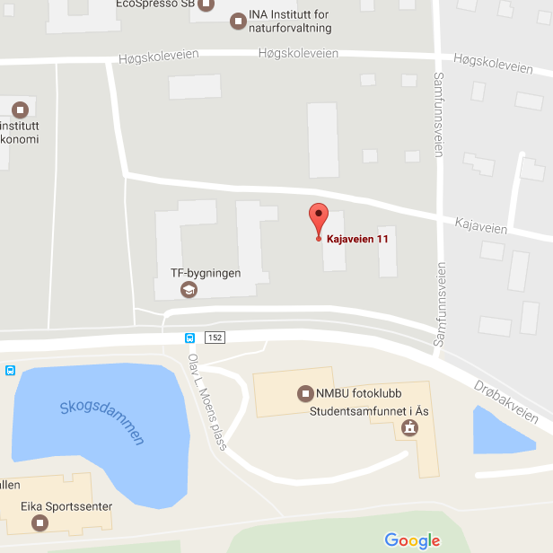
Tid
Torsdager 18.15-20.30 fra 9. februar til 4. mai.
Sted
Sal TF102 i Fløy III, Kajaveien 11, NMBU, se kart:

Gruppen vil bli ledet av Knut Omholt.
Han er kunstterapeut, og har bakgrunn i fortelling, drama og billedkunst. Han tok opprinnelig en akademisk utdanning, med dr.scient.-grad innen samfunnsfag. Han er førsteamanuensis i pedagogikk i lærerutdanningen ved NMBU.

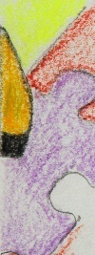
Informasjon/Påmelding innen mandag 6. februar:
knut.omholt@nmbu.no, tlf. 97 59 22 52

Prosjektet drives i samarbeid med Helsestasjonen for ungdom og studenter
i Ås.

